EDUCATIVA INEM JORGE ISAAC – CALI
GESTIÓN EMPRESARIAL
Ofimática II – grado 11º
CREACIÓN DE UN BLOG (www.blogger.com)
Blog: Un blog es un sitio Web en donde uno o varios autores desarrollan contenidos. Los blogs también se conocen como weblog o cuaderno de bitácora. La información se actualiza periódicamente y de la misma forma, los textos se plasman en forma cronológica; primero aparece el más recientemente escrito.
En cada artículo de un blog, los lectores tienen la capacidad de dejar sus comentarios. A su vez, estos pueden ser contestados por el autor de manera que se va creando un diálogo.
Tomado de: http://www.ivirtual.info/articulos/2-sitios-web/7-ique-es-un-blog-y-para-que-sirve.html
Para el blog que se va a crear en el grado 11º, se propone el siguiente esquema:
Ejemplo: http://gestionempresarialinem2012.blogspot.com/2012/10/bienvenids.html
Titulo del blog: GESTIÓN EMPRESARIAL USUARIO
LA PAZ Y LA SANA CONVIVENCIA
PÓSTER DIGITAL
PROYECTO EMPRENDIMIENTO
ENTRADA DE BIENVENIDA (tipo introducción)
En este blog, encontrará…

Gracias,
Primer Nombre integrante 1 y primer nombre integrante 2
Gestión empresarial – INEM JORGE ISAACS

GADGET

GADGET

GADGET

GADGET

GADGET : IMAGEN FACHADA DEL COLEGIO www.inemcali.com

Los Gadgets son objetos en miniatura realizados por los usuarios de Googleo de otras personas como usted que ofrecen contenido fresco y dinámico que se puede colocar en cualquier blog o página web.
Tomado de: http://www.gadgetsblogger.com/p/que-es-un-gadget.html

Se recomienda instalar google Chrome antes de empezar, abre google y aparece 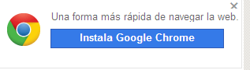 .
Clic en instalar/Run.

Pasos:

- Entrar a www.blogger.com / clic en
Crear cuenta
- Llenar los datos solicitados
Tenga en cuenta que el usuario debe ser el nombre de los dos integrantes o el que utilizaron en el poster.
, automáticamente se crea un correo de gmail./ Clic en
Siguiente paso

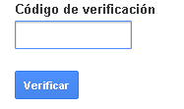
- El sistema requiere verificar tu cuenta por seguridad, entonces en verifica tu cuenta/anote en su cuaderno el código de verificación cuando te llamen al celular/digite en el sistema el código recibido/clic en verificar.
Añadir foto del perfil
Si desea puede añadir foto al perfil.
- Clic en
Paso siguiente
Aparece un mensaje de bienvenida
Continuar en Blogger
Volver a blogger
- Clic en y
- Clic en

- Escribe el titulo del blog, la dirección que va a tener para verlo en internet, elige la plantilla y clic en crear blog.

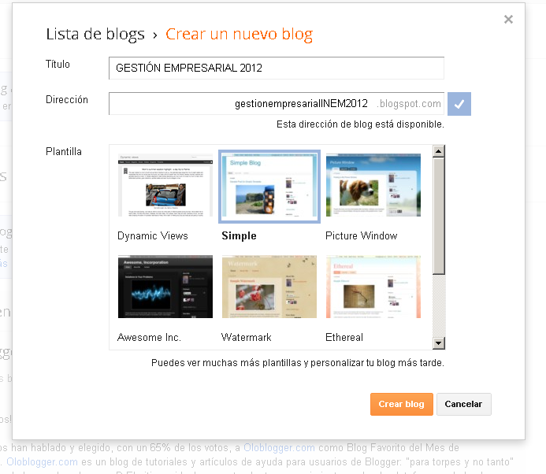
- Clic sobre el titulo del blog que acabo de crear, ejemplo:
- Aparece el siguiente menú el cual se va utilizar en el diseño del blog.
Se va a utilizar Entradas, páginas, comentarios, plantilla y Diseño.
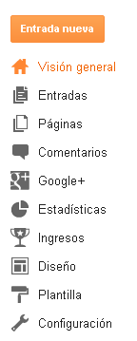
- Para crear las páginas del blog hace clic en el menú o visión general /páginas/página nueva/página en blanco/Escribe el título: LA PAZ Y LA SANA CONVIVENCIA/publicar. Si desea agregar algo en la página lo hace por la opción Editar. No olvide actualizar cada que edite.
Para las otras dos páginas, realiza los mismos pasos.
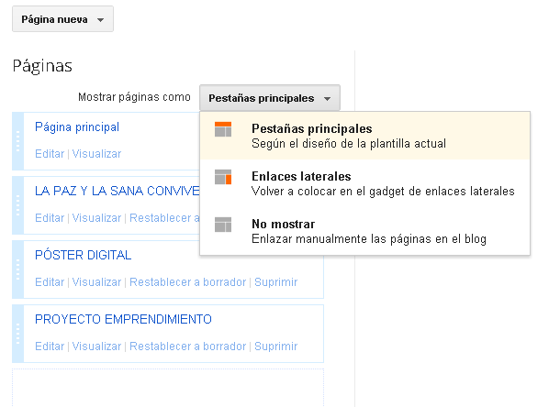
Debe configurar el sistema para que las páginas se muestren en el blog. Para ello hace clic en No mostrar/pestañas principales/Guardar disposición/Ver blog

11. Para crear la entrada principal se hace clic en entrada/ /estilo de entrada: Bienvenid@s/publicar/compartir en google, elige cancelar.
Entrada nueva
12. Clic en editar para que escriba la bienvenida de esa entrada. Utilice la barra/actualizar/ver blog.
Nota: Ver blog para visualizar los cambios/y para editar nuevamente y que aparezca el menú o visión general / clic en Diseño.
13. Para los Gadget, en el menú o visión general y/ elige Diseño. Clic en añadir un gadget/ejemplo:
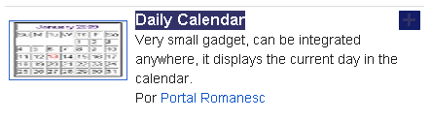
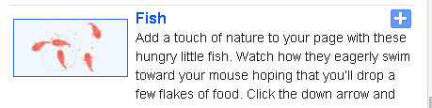
Lo mas populares/Fish (pez)/Guardar. Mas gadget/Dayli calendar/guardar

Mas gadget/Shared it (compartir)/guardar. otro gadget opcional
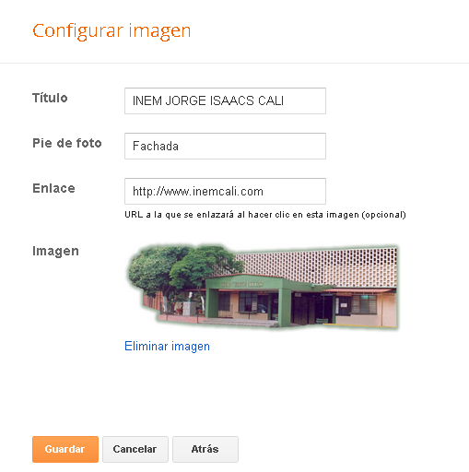
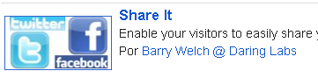
El gadget del final del blog, es la foto de fachada del colegio.
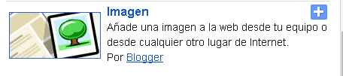
No olvide ver blog.

Nota: El favicon es para que en la pestaña del blog en internet, aparezca la imagen del usuario.
PASOS PARA INCRUSTAR EL POSTER EN EL BLOG
- Abre el poster
- My glogster
- En la parte de abajo clic en el glogster o poster que desea publicar en el blog
- Clic en Embed This Glog
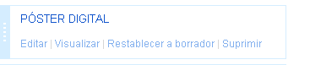
- Elige la segunda opción /copy
- Vuelve al blog
- Clic en Editar de la página POSTER DIGITAL
- Clic en HTML y pega el código del poster.
- Clic en actualizar/ver blog

Desde el Glogster | En el Blog en la edición de la página POSTER DIGITAL
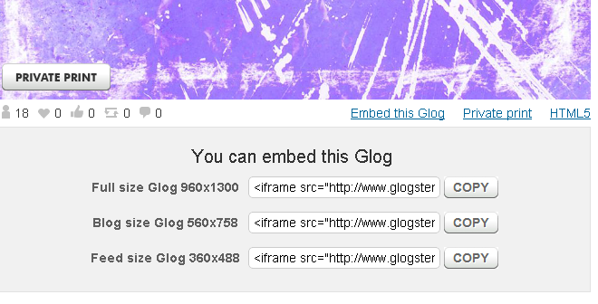 | 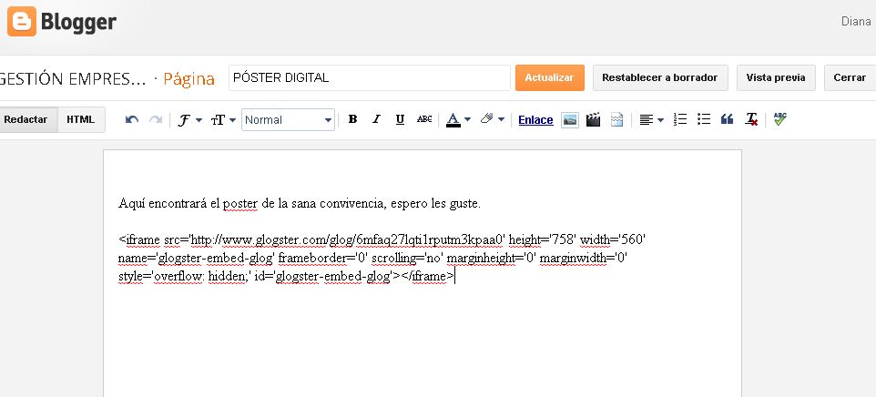

EVALUACIÓN INTERMEDIA
TERCER PERIODO - GRADO 11º
- Crear su blog en parejas llamado gestiónempresarialusuario.blogspot.com
- El blog debe tener la estructura comentada (3 páginas, una entrada y gadgets).
- La entrada debe tener un mensaje de bienvenida con imagen, bien creativo.
- Mínimo 5 Gadget. Al final del blog la fachada del INEM.
Página principal: Corresponde a la entrada de bienvenida esa viene por defecto.
LA PAZ Y LA SANA CONVIVENCIA: Aquí debe escribir un comentario bien estructurado sobre la paz y la sana convivencia, con imagen, video…
POSTER DIGITAL: Es la pagina donde va a ir incrustado en poster automáticamente.
PROYECTO EMPRENDIMIENTO: es la página donde va a ir toda la información del proyecto del ruido, con fotos, video, y lo más importante la animación de Scratch. (luego se explica cómo incrustar la animación en Scratch).
Creado por:
Docentes Ofimática II
Gestión empresarial.

